关于中横线两侧增设临时公共停车场

的建议

领衔代表：干战丰

附议代表：陈军杰、罗国明、徐洲、朱威迪

一、停车设施建设现状

近年来，迅猛发展的产业经济与持续增长的产业人口，在为附海带来经济提升与城镇活力的同时，也加剧了基础设施配套的压力，尤其是停车场建设的滞后发展问题愈发凸显。

1. **人车基本现状**

附海镇域面积23平方公里，截至2024年，常住人口已增至6.75万人，其中户籍人口2.35万人，外来人口4.40万人，人口密度大注定附海城镇空间资源相对紧张。与此同时，区域经济繁荣则带来个体机动化出行、企业高频物流运输的旺盛需求，目前镇域内机动车保有量已达2.5万辆，周边工业园区200多家企业每日货运车辆的来往流通频次高达300辆。

1. **镇域交通道路现状**

附海历来被认为慈溪交通的末端，目前主要呈现出三个特点：一是交通主干道少，南北向交通主要依赖观附公路这单一通道，且两侧企业商铺密集，东西向的中横线，作为南工业园区与物流园区的重要纽带，是货运车辆的主要通行路段，两条道路长期处于承压状态。二是道路连接性差，镇域内海中路、新观附公路多年未能贯通，加上多数道路路幅普遍偏窄，直接影响市镇道路与村庄道路之间环路与网格的建设。三是日常管理杂，过境交通与城镇交通较为混乱，在海中路、新观附公路等交通基础设施建设没有取得实质性进展的前提下，较难改变目前的管理现状。

**（三）停车位及配套设施现状**

附海镇域内现仅有3个集中停车场，主要分布在观附公路、镇西路、海中路等道路两侧，均为小型车辆停车场，加上主次干道两侧及各村（社）施划的停车位，总计1345个。同时，大型货运车辆停车场数量为0，南北工业园区新能源车充电站仅1个。

二、存在的主要问题

**（一）小型车辆“一位难求”**

由于镇南工业园区成立时间较长，随着企业规模的逐渐扩大和员工的增加，企业内部停车位饱和，园区内部分主干道如经七路、洋浦路、韩家南路等道路较窄，路面停车影响车辆和货车出入问题越来越多，安全隐患越来越大，群众呼声也越来越强烈。

**（二）货运车辆“无位可停”**

目前附海镇正积极谋划大中型停车场和推进空余地边角地的停车位的挖掘改造，但南部家电园区由于历史原因，园区内严重缺少物流用地和大型停车场地，目前园区内也没有大型空余地可以利用，导致目前工业园区的货运车辆只能临时停靠在园区周边以及一些主要道路两侧，普遍存在违规停放、占道装卸等情况，甚至出现消防通道堵塞占用等问题，严重影响了企业的正常生产经营活动。与此同时，待装货车、过境货车不得不在园区路、镇西路、观附公路等路上来回寻找停车点，不仅增加了这些道路的通行压力，还给道路畅通和安全管理带来困扰。

1. **新能源车“无桩可充”**

随着新能源车的快速发展，充电桩的需求急剧增长。目前附海镇的充电桩不仅数量有限，而且主要分布在各村内部，远水难解近渴，根本无法满足园区内新能源车用户的充电需求，导致部分用户采用“随车充”“飞线”充电的方式，存在极大安全隐患。

三、相关建议

基于建设大型停车场的政策限制和广大企业、群众的现实需求，我们提出以下建议：利用中横线两侧（规划控制红线内）林地及公园绿地等资源规划新建过渡性临时停车场，并推动公共停车位的智能化管理。

**（一）涉及区域面积方面**

建设区域选定为附海镇中横线（桥头-韩家南路）两侧，附海南工业园区和桥头工业园区，目前中横线中心线往南的道路控制红线75米（有50米宽度可用于建设，所涉区域中可建设面积为24693平方米）、往北125米限制（有75米宽度可用于建设，所涉区域中林地面积约74780平方米）。

**（二）停车场建设方面**

重点以货车和小轿车停车位为主，即在保证一定的绿植比的同时，也能提供停车功能。该停车场可新增大型货运车辆停车位200多个，小型轿车停车位500个，新能源充电桩100个，采用现代化、智能化设计理念打造高效、便捷、环保的公园停车环境。

**（三）效益和影响面**

1、该临时停车场的建成将有效缓解工业园区内大货车的停车压力，可用于大货车装卸物流场地，降低道路上卸货的危险性，提升物流效率；也将为园区内职工提供集中停车场地，减少园区内道路两侧违停情况，改善园区道路畅通，进一步提升园区综合环境，消除园区道路消防通道堵塞的安全隐患。

2、该规划控制红线范围内用地的利用，将有效缓解中横线两侧周边乡镇特别是附海、桥头、逍林所面临的园区停车难问题，特别将对解决大货车接单等待期间停车难问题产生积极影响，建议将此项目作为全市破解工业园区停车难问题的先行示范点，市级财政予以支持。

四、工业园区停车现状

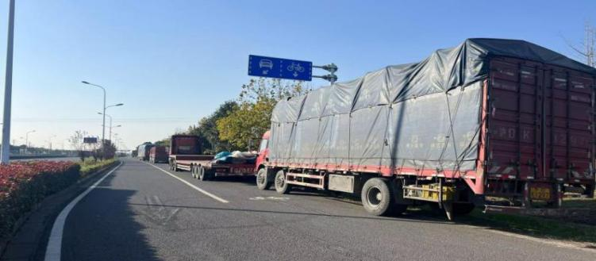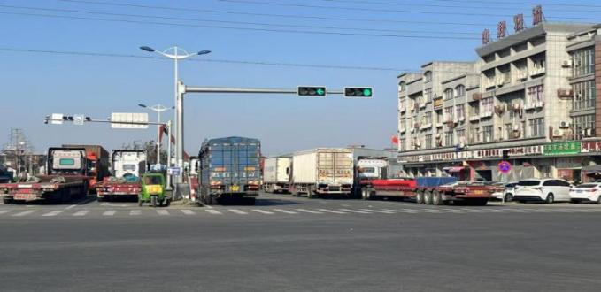

新观公路与新塘路交叉口北侧 中横线北侧辅道

五、部分改造情况

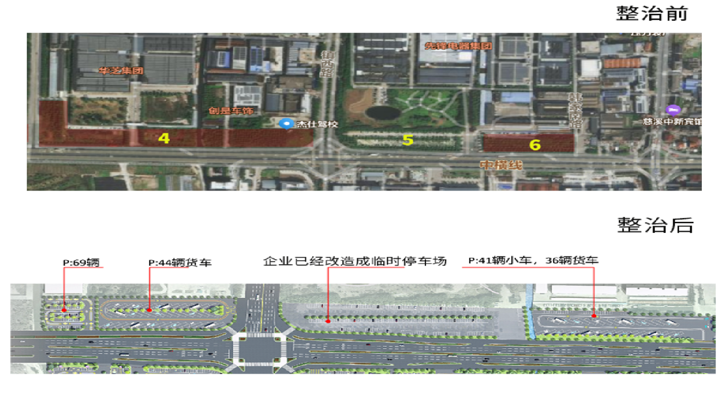

**（三）部分地块意向利用后效果图**